外接一顆LED燈，有二種閃爍的速度，速度A是每0.2秒閃爍一次，速度B是每0.7秒閃爍一次，其中，速度的切換是使用一個按鈕開關連結外部中斷來實現，而時間的控制則使用Timer1。

*----------*----------*----------*----------*----------*----------*----------

按鈕開關: pin 2 (INT0)

LED: pin 13

* 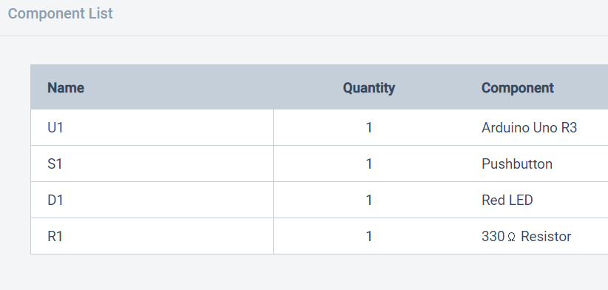實驗材料
* 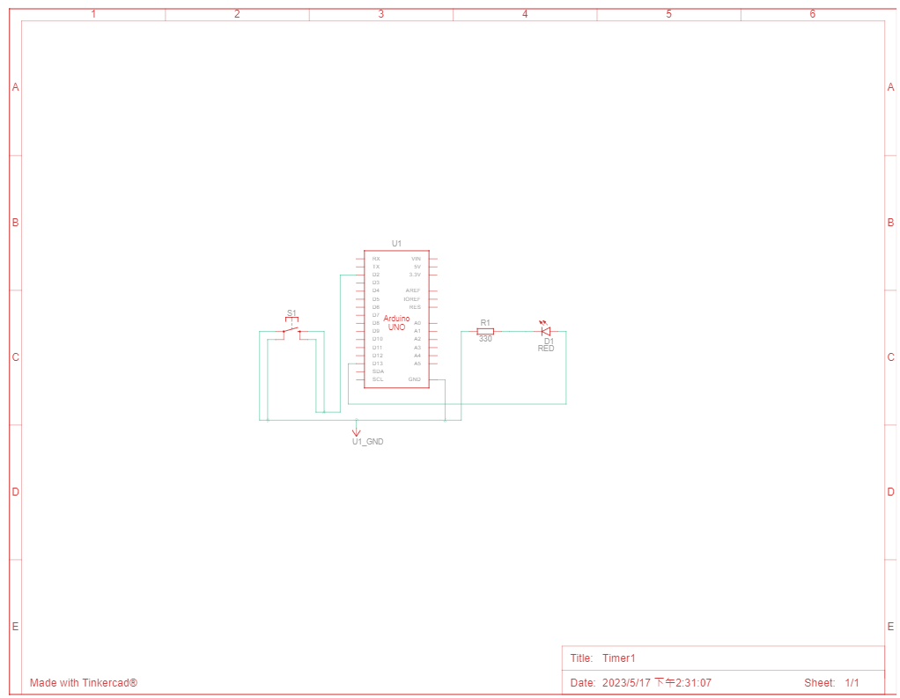電路圖

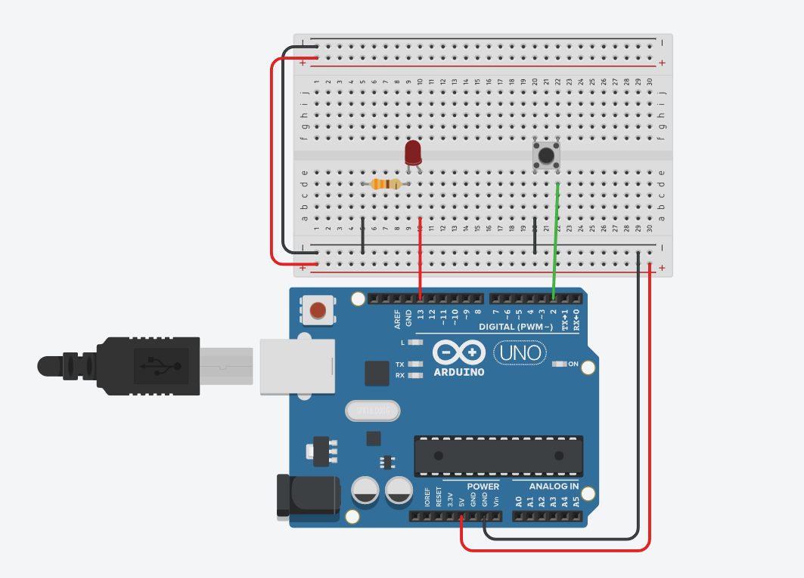

* 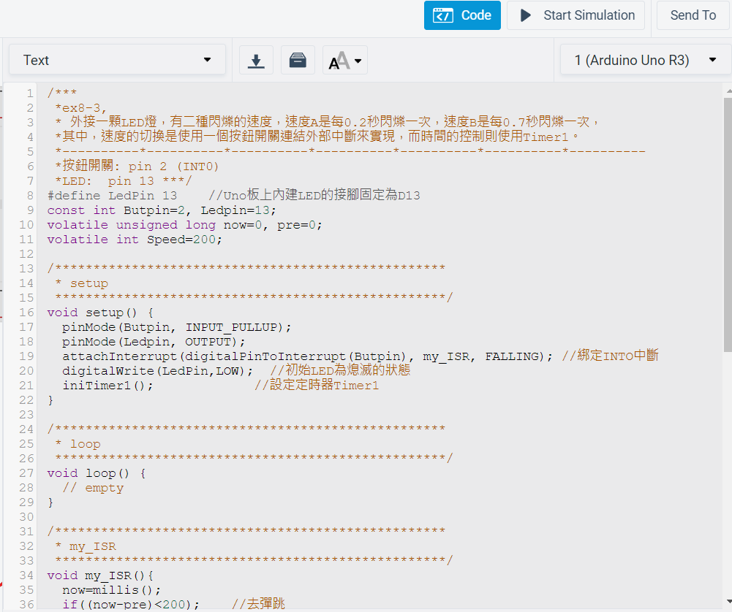程式碼

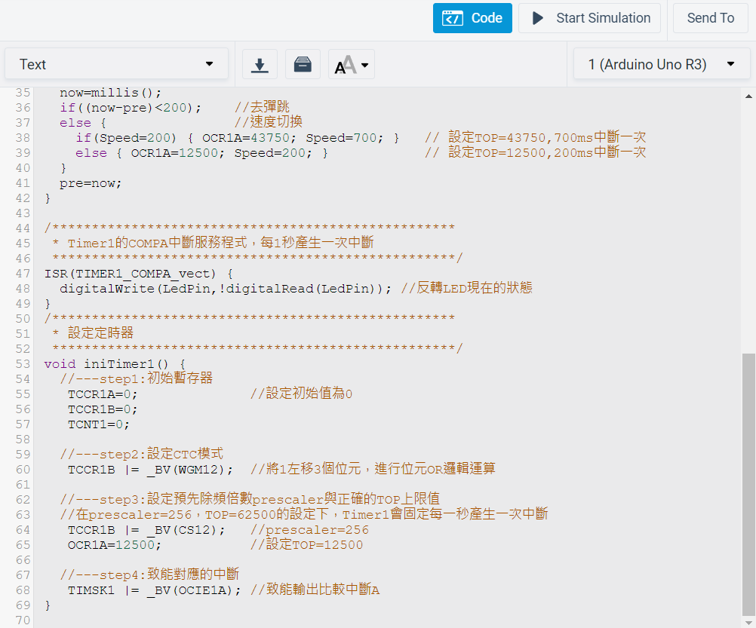

* 錄製影片

[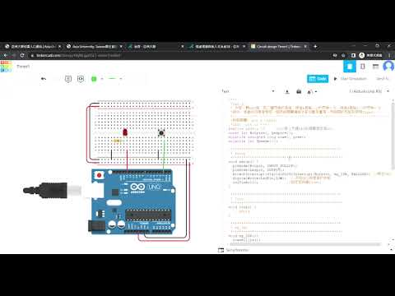](https://www.youtube.com/embed/gV2O_hkdzOA?feature=oembed)

* 反思

在實驗過程中，我使用了Arduino板，並連接了一個LED燈和一個按鈕開關。通過程式編寫，我實現了兩種不同的LED燈閃爍速度，並使用按鈕開關來切換速度。實驗的具體步驟和心得如下。

首先，我在Arduino板上連接了LED燈和按鈕開關。LED燈連接到13號引腳，而按鈕開關則連接到2號引腳，並設置中斷功能。這樣可以方便地通過按鈕開關來切換LED燈的閃爍速度。

然後，我使用Timer1來控制LED燈的閃爍速度。Timer1可以通過設置計時器的時鐘頻率和計數器的初值來實現定時器的計時功能。通過設置計時器的中斷功能，我可以在每次計時到達指定時間時切換LED燈的狀態，從而實現LED燈的閃爍效果。

接著，我在程式中設置了兩個不同的閃爍速度，分別為速度A和速度B。速度A是每0.2秒閃爍一次，而速度B是每0.7秒閃爍一次。通過設置計時器的計數初值，我可以實現不同速度的閃爍效果。

最後，我通過編寫程式來實現按鈕開關的功能。當按鈕開關按下時，中斷會觸發，並調用相應的中斷函數。在中斷函數中，我通過切換閃爍速度的變量值來切換LED燈的閃爍速度，從而實現速度的切換。

通過這個實驗，我學習到了如何使用Arduino板和程式編寫來控制外部設備的行為。我學會了如何使用計時器來實現定時器的計時功能，以及如何使用按鈕開關來控制LED燈的閃爍速度。通過實驗，我深刻體會到了硬件與軟件的結合，以及設計與實現的艱辛。我相信，這些知識和經驗將對我的未來學習和工作有很大的幫助。此外，這次實驗也讓我更深入地了解了計時器和中斷的原理和應用，這對我理解嵌入式系統的運作原理也有很大的幫助。

總體來說，這次實驗是一次非常有收穫的經歷。通過手動搭建電路、設計程式和調試程序，我不僅掌握了如何控制LED燈閃爍的技能，更加深了我對Arduino板和計時器、中斷的理解。我相信，這次實驗對我的未來學習和發展都有著非常重要的啟發作用。